NOTA DE PRENSA

REVOLUCIONANDO LAS TECNOLOGÍAS DE ENFRIAMIENTO PARA UN FUTURO SOSTENIBLE

Para publicación inmediata
Fecha: 7 de octubre de 2024
Ubicación: Chillventa 2024, Nürnberg, 7-212

De acuerdo con nuestro objetivo de reinventar el enfriamiento para sustentar el mundo, BAC se enorgullece de presentar sus últimas innovaciones en Chillventa. Nuestras últimas innovaciones, centradas en la sostenibilidad y el rendimiento, abordan los retos que plantea el enfriamiento en los entornos más esenciales y exigentes del planeta.
Enfriamiento por inmersión energéticamente eficiente para centros de datos
En lo que supone un avance revolucionario para el sector de los centros de datos, presentamos nuestra solución de enfriamiento por inmersión, diseñada para reducir la energía de enfriamiento hasta en un 95 % en comparación con los sistemas tradicionales de enfriamiento de centros de datos. El sistema de BAC no solo prolonga la vida útil del servidor, sino que además requiere un mantenimiento prácticamente nulo, lo que permite reducir de forma notable los costes operativos. Al garantizar la escalabilidad, esta solución está preparada para el futuro y es respetuosa con el medio ambiente.
En nuestro stand se expondrá el depósito de enfriamiento por inmersión.
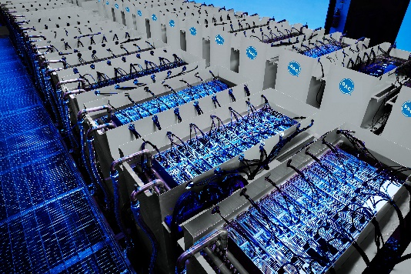

Soluciones de aeroenfriamiento de alta potencia nominal para un máximo rendimiento
El aeroenfriador TrilliumSeriesTM de BAC, modelo TDFS, proporciona la mejor evacuación de calor de su clase con un mantenimiento mínimo. El enfriador TDFS ofrece una excelente capacidad térmica gracias a una combinación de diseño de batería de enfriamiento vertical y circuito de batería de enfriamiento múltiple, que reduce los costes de energía de bombeo. Centrados en la fiabilidad, nuestros aeroenfriadores incorporan un sistema de ventiladores redundantes que permanecen operativos incluso en caso de pérdida de señal, lo que garantiza un funcionamiento continuo. Su bajo perfil sonoro y su fácil accesibilidad para el mantenimiento lo convierten en la opción ideal para operaciones que requieren un enfriamiento silencioso, de bajo mantenimiento y alto rendimiento. Los aeroenfriadores TDFS están diseñados para satisfacer la creciente demanda de soluciones industriales sostenibles y rentables.

Condensador evaporativo PolairisTM de tercera generación: Condensador de máxima potencia nominal
El condensador evaporativo BAC Polairis™ de tercera generación, modelo PLC3 ofrece la mayor potencia nominal de su clase, lo que garantiza un funcionamiento ultrasilencioso, una fiabilidad inigualable y unos estándares de higiene de nivel superior.
Equipado con ventiladores radiales de alto rendimiento accionados por motores EC/PM, y con el avanzado diseño DiamondClear®, el Polairis™ garantiza un rendimiento a largo plazo, sin problemas y energéticamente eficiente. Este excepcional diseño proporciona una accesibilidad inigualable y requiere un mantenimiento mínimo, lo que lo convierte en la opción ideal en facilidad de funcionamiento. El condensador evaporativo Polairis™ sigue proporcionando un rendimiento de primer nivel para una amplia gama de aplicaciones.
El Polairis PLC3 estará expuesto en nuestro stand.
Como regalo de agradecimiento a nuestros visitantes, ofrecemos un pequeño Polairis en tamaño Lego®.
Productos TrilliumSeries de quinta generación: Enfriamiento adiabático sostenible y rentable
Los productos BAC TrilliumSeriesTM de quinta generación ofrecen un enfoque revolucionario de los sistemas de enfriamiento adiabático, gracias a las pruebas y el desarrollo a escala real. Estas pruebas exhaustivas garantizan un diseño optimizado que maximiza el rendimiento y la fiabilidad. De ahí que la quinta generación de condensadores TrilliumSeries de BAC brinde un importante ahorro de costes anuales, una mayor capacidad térmica y un rápido retorno de la inversión en menos de 1,5 años. Además, los productos TrilliumSeriesTM se benefician de una capacidad de producción inigualable que cuenta con el respaldo de una fabricación interna de todos los componentes críticos, lo que garantiza una calidad y escalabilidad constantes para atender cualquier demanda.
El TrilliumSeries TRC estará expuesto en nuestro stand.
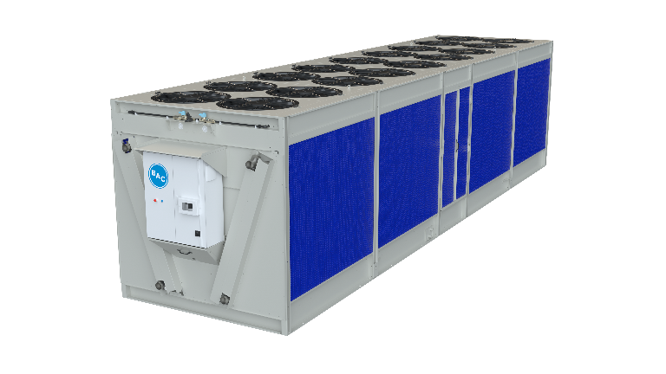
Un nuevo sistema disposición de ventiladores: MATRXDRIVETM
El sistema MATRXDRIVE™ está diseñado para revolucionar los sistemas de enfriamiento con su diseño de transmisión directa de última generación. Este innovador sistema incluye motores de imanes permanentes y variadores de frecuencia (VFD) integrados para un control y un rendimiento energético superiores. El MATRXDRIVE™ ofrece una fiabilidad excepcional, lo que lo convierte en una solución ideal para los enfriadores evaporativos de circuito cerrado FXVS y los condensadores evaporativos CXVS de BAC. Al emplear varios ventiladores con un sistema de transmisión directa, ofrece el máximo rendimiento con un mantenimiento mínimo, lo que garantiza una vida útil prolongada y reduce los costes operativos. Tanto para nuevas instalaciones como para adaptaciones posteriores, MATRXDRIVE™ está definiendo nuevos estándares en tecnología de enfriamiento.
Fábricas inteligentes: Impulsar la eficiencia a través de la innovación
Nuestra visión va más allá de los productos y se extiende a nuestros métodos de fabricación. Con tres instalaciones de última generación en Bélgica (1) e Italia (2), garantizamos la eficiencia, la sostenibilidad y la capacidad para atender cualquier demanda de nuestros procesos de producción.. Nuestras fábricas inteligentes adoptan tecnologías inteligentes para funcionar con una huella medioambiental mínima, y presentamos estas innovaciones en directo en la feria.
Le invitamos a realizar un recorrido virtual por nuestras fábricas visitando nuestro stand.

Acompáñenos en Chillventa, stand 7-212, para conocer de primera mano cómo estamos transformando las tecnologías de enfriamiento para un futuro más sostenible. Explore nuestra completa gama de soluciones, participe en demostraciones en directo y descubra cómo podemos ayudar a nuestros clientes a reducir costes, mejorar el rendimiento y minimizar su impacto medioambiental.

Acerca de BAC: BAC se enorgullece de ser el socio mundial de enfriamiento. Desde 1938 venimos creando soluciones sostenibles de enfriamiento para el confort, enfriamiento de procesos y enfriamiento para los entornos más esenciales y exigentes del planeta. Desde ser pioneros en productos de enfriamiento evaporativo, híbrido y seco hasta liderar el sector en aras de un mañana mejor, BAC innova para el futuro, para que todos podamos avanzar juntos.
Comunicado de prensa (EN, FR, DE, ES, IT, NL), imágenes, logotipos disponibles para descarga en:
https://www.baltimoreaircoil.eu/en/press

El pequeño modelo del condensador evaporativo PolairisTM en tamaño Lego está a su disposición en el stand 7-212 de BAC. Disfrute construyéndolo.

Responsable de prensa:
Lieve Vinckx
Baltimore Aircoil International nv (HQ EMEIA)
Teléfono: +32 15 257706
Correo electrónico: LVinckx@baltimoreaircoil.com

